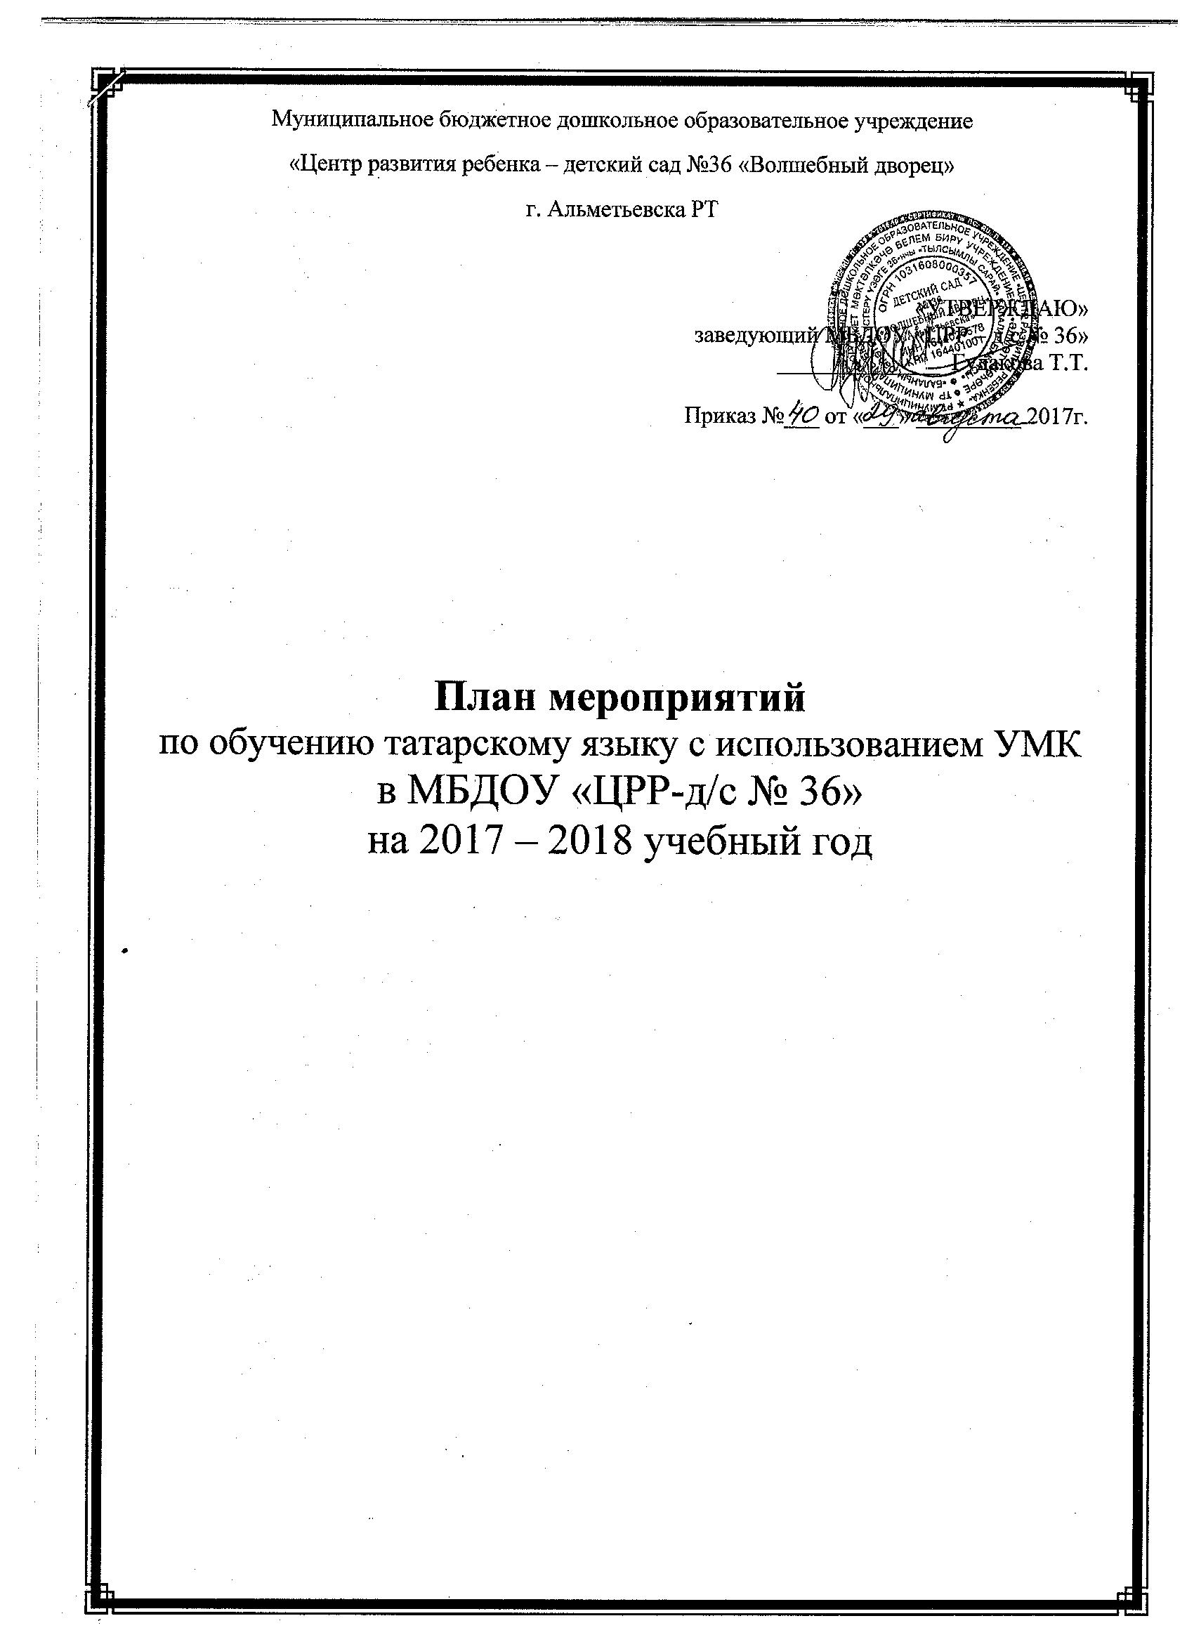

№ |  | Мероприятия |  | Срок |  | Ответственный
Организационная работа
1. | Продолжать изучить нормативно-правовую базу по обучению детей двум государственным языкам в ДОУ. |  | Сентябрь |  | Заведующий, старший воспитатель, воспитатели по обучению татарскому языку
2. | Составить план по обучению татарскому языку с использованием УМК МБДОУ «ЦРР-д/с № 36» на 2017-2018 г.г. |  | Сентябрь |  | Старший воспитатель, воспитатели по обучению татарскому языку
3. | Пополнить в группах уголки ЭРС и УМК, отражающие материалы по обучению детей двум государственным языкам. |  | В течение года |  | Воспитатели групп
4. | Разместить информацию по реализации УМК на сайте МБДОУ «ЦРР-д/с № 36» и УО АМР |  | В течение года |  | Старший воспитатель, воспитатели по обучению татарскому языку
5. | Посещение городских открытых мероприятий, семинаров, творческих отчетов, видеоконференций по вопросам обучения двум государственным языкам РТ |  | В течение года |  | Все педагоги
6. | Принять активное участие на муниципальных, республиканских и региональных семинарах по реализации УМК в образовательный процесс. |  | В течение года |  | По плану УО АМР и МО и Н РТ
Организационно-педагогическая работа
1. | Анкетирование педагогов |  | 2 раза в год |  | Воспитатели по обучению татарскому языку
2. | Анкетирование родителей |  | Октябрь |  | Воспитатели по обучению татарскому языку
3. | Тестирование русскоязычных педагогов |  | Апрель |  | Воспитатели по обучению татарскому языку
4. | - “Создание образовательной среды для обеспечения базовых знаний в области татарского языка и культуры татарского народа”.  - Использование рабочих тетрадей в деятельности детей.  -Консультации с воспитателями по вопросам деятельности с детьми по проектам УМК |  | Сентябрь  в течение года  в течение года  2,4 неделя |  | Воспитатели по обучению детей татарскому языку  Воспитатели по обучению татарскому языку
5.  6.  7. | Открытые просмотры:  - Дискуссионный круглый стол с участием родителей и педагогов ДОУ и СОШ № 24 по теме: «Поиск новых форм сотрудничества семьи, ДОУ и школы с целью обеспечения эффективности работы по обучению двум государственным языкам РТ»  Городская родительская конференция по теме: «Проблемы и пути решения в обучении детей двум государственным языкам РТ»  (Совместно с СОШ № 24 )  - Региональная педагогическая практическая конференция на тему: «Повышение эффективности билингвального образовательного пространства через внедрения инновационных технологий»  - КВН среди команд родителей и воспитателей к Международному Дню родного языка. |  | Ноябрь  Декабрь  Март  Февраль |  | Заведующий МБДОУ № 36 Гудакова Т.Т.  Учителя СОШ № 24  Воспитатели по обучению детей татарскому языку МБДОУ «ЦРР-д/с № 36» Усманова Р.М.,  Мурдагулова В.Р.  Заведующий МБДОУ № 36 Гудакова Т.Т.  Учителя СОШ № 24  Воспитатели по обучению детей татарскому языку МБДОУ «ЦРР-д/с № 36» Усманова Р.М.,  Мурдагулова В.Р.  Заведующий МБДОУ № 36 Гудакова Т.Т.  Воспитатели по обучению детей татарскому языку МБДОУ «ЦРР-д/с № 36» Усманова Р.М.,  Мурдагулова В.Р.  Воспитатели групп  Воспитатели по обучению татарскому языку
8. | Индивидуальная работа с воспитателями по вопросам использования УМК в повседневной работе в группе с детьми. |  | В течение года |  | Воспитатели по обучению татарскому языку
9. | Диагностика освоения детьми программы по обучению татарскому языку. |  | Октябрь,  апрель |  | Старший воспитатель, воспитатели по обучению татарскому языку
10. | Выставки и конкурсы:  - Театральный конкурс «Сәйяр»  - муниципальный этап  - Конкурс авторских дидактических или электронных игр по закреплению пройденного материала по обучению детей двум государственным языкам.  - «Лучший билингвальный детский сад»  - муниципальный этап |  | Октябрь  Январь  Февраль |  | Воспитатели, воспитатели по обучению татарскому языку  Заведующий, старший воспитатель, воспитатели по обучению татарскому языку  Заведующий, старший воспитатель, воспитатели по обучению татарскому языку
Работа с родителями
1. | Анкетирование среди родителей по вопросам реализации УМК |  | в течение года |  | Воспитатели по обучению татарскому языку
2. | Выступление на общих и групповых родительских собраниях |  | 3 раза  в год |  | Воспитатели, воспитатели по обучению татарскому языку
3. | Дни открытых дверей (просмотр занятий с детьми с использованием УМК) |  | Декабрь, апрель |  | Воспитатели по обучению татарскому языку
4. | Оформить информационные стенды для родителей, отражающие материалы по обучению детей двум государственным языкам:  - вывесить информацию об УМК;  - вывесить словарный минимум, который должны освоить дети данного возраста;  - указать сайты, где родители смогут найти необходимый материал по обучению двум государственным языкам РТ для семейного просмотра и общения;  - указать адрес сайта Детского сада.(dou36@mail.ru) |  | В течение года |  | Воспитатели,  Воспитатели по обучению детей татарскому языку
5. | Персональные и тематические выставки совместных работ детей и родителей «Мои любимые мультфильмы» |  | Раз в квартал |  | Воспитатели,  Воспитатели по обучению детей татарскому языку

Работа со школой
1. | Деловая встреча с учителями татарского языка начальных классов СОШ № 24 по проблеме: «Новые подходы по преемственности работы ДОУ и начальной школы» | Сентябрь | Воспитатели по обучению детей татарскому языку
2. | - Дискуссионный круглый стол с участием родителей и педагогов ДОУ и СОШ № 24 по теме: «Поиск новых форм сотрудничества семьи, ДОУ и школы с целью обеспечения эффективности работы по обучению двум государственным языкам РТ» | Ноябрь | Воспитатели по обучению детей татарскому языку
3. | Городская родительская конференция по теме: «Проблемы и пути решения в обучении детей двум государственным языкам РТ»  (Совместно с СОШ № 24 ) | Декабрь | Заведующий МБДОУ № 36 Гудакова Т.Т.  Учителя СОШ № 24  Воспитатели по обучению детей татарскому языку МБДОУ «ЦРР-д/с № 36» Усманова Р.М.,  Мурдагулова В.Р.
4. | Выступление на общем родительском собрании для родителей подготовительных групп, с приглашением учителей начальных классов СОШ № 24, 25, ЕМГЛИ, татарской гимназии. | Декабрь | Воспитатели по обучению детей татарскому языку
5. | Встреча дошкольников и школьников, посещающих театральное кружки в детском саду и в школе, приуроченная к международному дню родного языка, с показом сказок. | Февраль | Руководители театральных кружков детского сада и школы
6. | Приглашение учителей татарского языка и первоклассников на праздник «Карга боткасы». | Март | Воспитатели по обучению детей татарскому языку  Музыкальные руководители

